1. 下载demo

[ESP8266读DHT11温湿度，开发微信小程序实时显示_esp8266引脚读取dht11-CSDN博客](https://bemfa.blog.csdn.net/article/details/107367547)

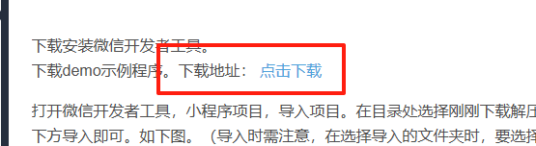

1. 下载完成解压，使用微信开发者工具，导入示例工程，在工程中主要看两个文件

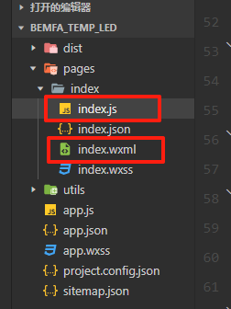

1. 获取数据

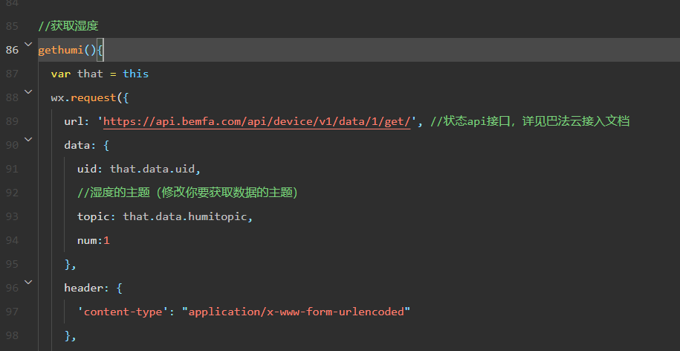

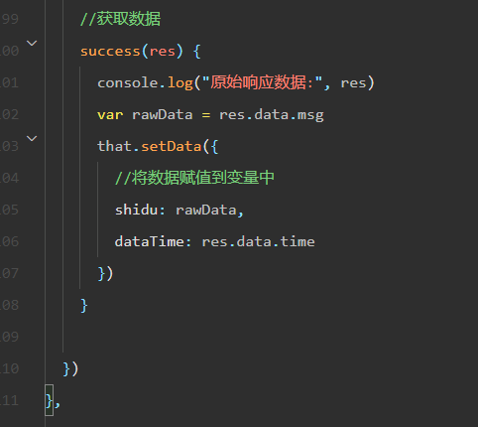

下发数据

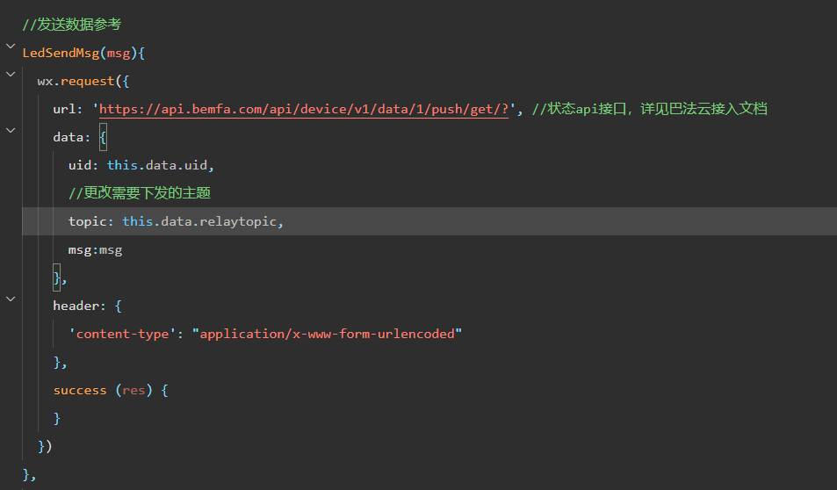

如何进行下发（参考理解下述代码）

